REFLEXIONANDO LA PALABRA
I Domingo. Tiempo de AVIENTO. Ciclo C
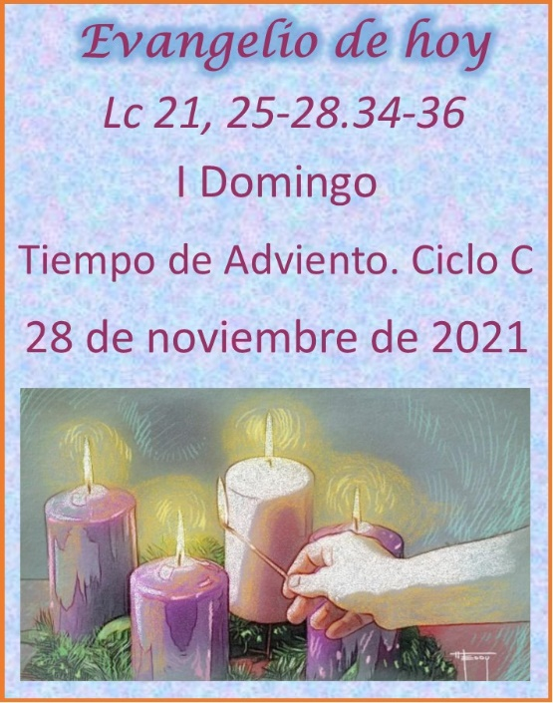
Color: MORADO

28 de noviembre de 2021
- Primera lectura: Jr 33,14-16: El Señor, nuestra defensa.
- Salmo Responsorial: 24,4-5.8-10.14: Señor, enséñame tus caminos,
- Segunda lectura: 1Tes 3,12-4,2: El Señor los haga rebosar de amor.
- Evangelio: Lc 21,25-28.34-36: Levántense, se acerca su liberación.
- ismo y al prójimo.

Primera Lectura: Jr 33,14-16
Lectura del libro de Jeremías

«Miren que llegan días -oráculo del Señor- en que cumpliré la promesa que hice a la casa de Israel y a la casa de Judá.
En aquellos días y en aquella hora, suscitaré a David un vástago legítimo, que hará justicia y derecho en la tierra. En aquellos días se salvará Judá, y en Jerusalén vivirán tranquilos, y la llamarán así: “Señor-nuestra-justicia”.»

Palabra de Dios

Salmo Responsorial: 24,4bc-5ab.8-9.10 y 14
R/. A ti, Señor, levanto mi alma.

Señor, enséñame tus caminos, instrúyeme en tus sendas: haz que camine con lealtad; enséñame, porque tú eres mi Dios y Salvador. R/.
El Señor es bueno y es recto, y enseña el camino a los pecadores; hace caminar a los humildes con rectitud, enseña su camino a los humildes. R/.
Las sendas del Señor son misericordia y lealtad para los que guardan su alianza y sus mandatos. El Señor se confía con sus fieles y les da a conocer su alianza. R/.

Segunda Lectura: 1 Tes 3,12-4,2
Lectura de la primera carta de san Pablo a los Tesalonicenses

Hermanos: Que el Señor los colme y los haga rebosar de amor mutuo y de amor a todos, lo mismo que nosotros los amamos. Y que así los fortalezca internamente, para que, cuando Jesús, nuestro Señor, vuelva acompañado de todos sus santos, se presenten santos e irreprensibles ante Dios, nuestro Padre.
Para terminar, hermanos, por Cristo Jesús les rogamos y exhortamos: Han aprendido de nosotros cómo proceder para agradar a Dios; pues procedan así y sigan adelante. Ya conocen las instrucciones que les dimos, en nombre del Señor Jesús.

Palabra de Dios

Evangelio: Lc 21,25-28.34-36
Lectura del santo evangelio según san Lucas

En aquel tiempo, dijo Jesús a sus discípulos: «Habrá signos en el sol y la luna y las estrellas, y en la tierra angustia de las gentes, enloquecidas por el estruendo del mar y el oleaje. Los hombres quedarán sin aliento por el miedo y la ansiedad ante lo que se le viene encima al mundo, pues los astros temblarán. Entonces verán al Hijo del hombre venir en una nube, con gran poder y majestad. Cuando empiece a suceder esto, levántense, alcen la cabeza: se acerca su liberación.
Tengan cuidado: no se les embote la mente con el vicio, la bebida y los agobios de la vida, y se les eche encima de repente aquel día; porque caerá como un lazo sobre todos los habitantes de la tierra. Estén siempre despiertos, pidiendo fuerza para escapar de todo lo que está por venir y manténganse en pie ante el Hijo del hombre.»

Palabra del Señor

Monición de entrada:
Buenas noches, (días, tardes) hermanos en Cristo. Comenzamos un nuevo año litúrgico, y es san Lucas quien con su evangelio nos va a servir de guía en nuestro intento de llegar a Jesús. Nuestro mundo actual está hecho de violentos contrastes. Los maravillosos progresos de la tecnología no van al paso con lo que parece ser un estancamiento o retroceso de la cultura y la moral. Este mundo podría ser mejor, pero sólo Dios le dará la perfección total al fin de los tiempos, porque ni la vida personal ni la manera de ver el mundo tiene sentido si no damos cabida a Dios entre nosotros. Cristo vino una vez como salvador y creemos que vendrá otra vez como juez. Hasta entonces nos toca responder a las exigencias y retos de la historia. El Señor nos manda a vigilar en la oración para recibirle cuando venga. Vigilancia es reflexión y oración, es fuerza. Pidamos unos por los otros en esta Eucaristía, para poder prepararnos para acoger al Señor en la intimidad del amor. De pie por favor para recibir la procesión con esperanza y alegría con el cántico de entrada.
Primera lectura: Jr, 33:14-16 (Suscitaré a David un vástago legítimo)
Los reyes históricos decepcionaron las esperanzas que en ellos había puesto el pueblo. Pasaron sin establecer el reino de justicia y de paz anhelado por todos. El Mesías esperado descendiente de David, vendrá y revelará a Dios, que verdaderamente es nuestra justicia. Escuchemos.

Segunda lectura: 1 Tes.3, 12-4.2 (El Señor los fortalezca para cuando vuelva Jesús)
La esperanza cristiana se abraza con el amor en su dimensión universal, llegando más allá de toda frontera, de toda discriminación y de todo condicionamiento. Presten atención.

Tercera lectura: Lc. 21. 25-28.34-36 (Se acerca su liberación)
La esperanza cristiana sobresale por encima de todas las tragedias humanas. Los cristianos debemos aprender a interpretar los momentos más difíciles de nuestra historia como pasos que nos llevan a la liberación. Tras ésta interpretación optimista, debemos buscar afanosamente la manera concreta de hacerla realidad. De Pie por favor.

Oración Universal
Por la Iglesia; para que, en medio de la injusticia de este mundo, sepa anunciar al que viene: el “Señor-nuestra-justicia”, Roguemos al Señor.
Por los gobernantes; para que, procurando el bien común, defiendan los derechos de todos y principalmente de los más débiles, Roguemos al Señor.
Por los que están angustiados, en trance de desesperación; para que encuentren junto a ellos una mano amiga, que los levante, y sientan cercana la liberación, Roguemos al Señor.
Por todos los difuntos, especialmente los de nuestra parroquia; para que pronto lleguen a la presencia de Dios vivo, Roguemos al Señor.
Por los jóvenes de nuestras comunidades y parroquia; para que sepan responder con generosidad a la llamada de Dios a seguirle en la vida religiosa y sacerdotal, Roguemos al Señor.
Por nosotros y por todos los que comparten nuestra esperanza; para que, amándonos unos a otros, procedamos siempre agradando a Dios y, cuando venga el Señor Jesús, podamos presentarnos santos e irreprensibles ante Él, Roguemos al Señor.

“Que el Dios de la Vida te colme con su alegría y con su paz y te conceda la salud” ✍

